**Web קורס**

**פרויקט – חלק א'**  
עדן דפה – 314821182, דניאלה הדס – 209476399, ענוג שטורפר - 314943572

1. **הסבר כללי:**

'הטעם שנשאר' הוא אתר הנצחה אינטראקטיבי המשלב בין אוכל, סיפור וזיכרון. המשתמשים נחשפים למתכונים אישיים של חללי צה"ל ופעולות האיבה או של בני משפחותיהם כאשר כל מתכון מלוּוה בסיפור אישי ומרגש שמאיר את זכר האדם דרך טעמים, מילים, תמונות וזיכרונות. באתר ניתן:

* לקרוא ולהתרגש מהסיפורים והתמונות.
* לבשל בבית את המנות לפי מתכונים מדויקים.
* להזמין את המנות ממסעדות שמשתפות פעולה, בהתאם למתכון המקורי.

המטרה המרכזית היא ליצור חוויית זיכרון חיה, שמפעילה את החושים ומחברת את המשתמשים לסיפור האישי והאנושי מאחורי כל מנה.

1. **דרישות UX:**
   1. **משתמשים:**
   2. גולשים פרטיים - אנשים המעוניינים להתחבר לסיפורי החללים דרך קריאה, בישול או הזמנת מנה.
   3. משפחות שכולות - המעוניינות לשתף סיפור אישי ומתכון שקשור ליקיריהן.
   4. ספקים – בעלי עסקים שמעוניינים לקחת חלק במיזם ולהכין מנוח לשילוח.
   5. אדמין – מנהל המערכת שיהיה אחראי על תפעול האתר, עריכת תכני האתר ואישורם לפרסום.
   6. **צרכי המשתמש עליהם האפליקציה מבקשת לענות:**
2. חיבור רגשי דרך טעם וזיכרון - המשתמשים יוכלו להתחבר לסיפורי הנופלים דרך סיפור חייהם והכנת מתכונים שהשאירו אחריהם.
3. שימור והנצחה - המשפחות מחפשות דרך משמעותית, אישית ולא פורמלית להנציח את יקיריהן, תוך שיתוף בסיפורים וזיכרונות בצורה נגישה ומכבדת.
4. נוחות וזמינות – ממשק נוח ונגיש לאיתור, צפייה, הורדת מתכון כקובץ ויצירת הזמנה ע"י הפניה לאתר המסעדה בעזרת deepLink.
5. ממשק ליצירת קשר עם מנהל המערכת.
6. ממשק ניהול נוח עבור האדמין עורך התוכן.   
   1. **השירות שהאפליקציה תרצה להעניק למשתמש:**
7. צפייה בסיפורי זיכרון מרגשים לצד מתכונים אותנטיים.
8. הורדה של מתכון כקובץ PDF.
9. הפנייה לנותן שירות להזמנת מנה.
10. שליחת בקשה לשיתוף סיפור או מתכון מטעם משפחה שכולה, באמצעות טופס ייעודי.
11. שליחת בקשה של בתי עסק לקחת חלק כספק נותן שירות.

* 1. 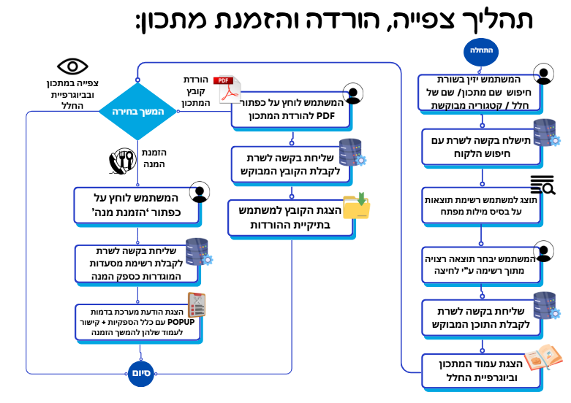**התהליכים המדויקים המאפשרים את השירות:**

תמונה שמכילה טקסט, צילום מסך, גופן, תרשים

תוכן שנוצר על-ידי בינה מלאכותית עשוי להיות שגוי.**הערה:** במידה ולא קיימים בתי עסק למנה, תוצג רשימה ריקה**.**

תמונה שמכילה טקסט, צילום מסך, גופן, תרשים

תוכן שנוצר על-ידי בינה מלאכותית עשוי להיות שגוי.

* 1. **התוכן הנדרש מהלקוח על מנת לספק את השירות:**

1. שיתוף סיפור ומתכון (ע"י משפחה שכולה):

פרטים אישיים:

* + - * שם מלא של המגיש.
      * פרטי יצירת קשר (טלפון, מייל).

פרטי הנופל:

* + - * שם הנופל.
      * תאריך לידה ופטירה.
      * מקום מגורים.
      * סיפור אישי / טקסט זיכרון.
      * תמונת הנופל (אופציונלי).

פרטי המתכון:

* + - * רכיבים וכמויות.
      * הוראות הכנה.
      * תמונה של המנה (אופציונלי).
      * קטגוריה (בשרי, חלבי, פרווה וקינוחים).

כללי:

* + - * אישור תנאי שימוש והעלאת תוכן.

1. בתי עסק:
   * שם בית העסק.
   * כתובת.
   * אופן אספקה אפשרי- משלוחים/איסוף עצמי.
   * רשימת מתכונים שתהווה ספקית עבורם.
   * קישור לאתר הבית של המסעדה (במידה וישנו).
   * קישור לדף ההזמנות של המסעדה (במידה וישנו).
   * מספר טלפון להזמנות.

איש קשר למסעדה:

* + שם מלא.
  + טלפון נייד.
  + כתובת אימייל.

1. **ספציפיקציות UI:**

**א. הרושם שהאפליקציה מבקשת להותיר על המשתמש:**

* **זיכרון חי** – תחושת נוכחות רגשית, שבה הסיפור מאחורי כל מתכון מרגיש אישי ומוחשי.
* **חום ואותנטיות** – אווירה של בית, משפחה, פשטות ונוסטלגיה – ממש כמו מחברת מתכונים ישנה.

**UI Specification Document**

**Project: The Taste That Remains**

**Author: Daniela Hadas, Eden dafa, Anog Shtorper**

**Date: March 2025**

* + - * 1. **General Overview**

This website includes three main pages:

1. **Home Page (/home)** – Provides an introduction to the concept of *'The Taste That Remains'*, explains the project's purpose, highlights latest recipe-stories uploads, and invites users to begin exploring or join the initiative.
2. **Recipe Page (/recipe)** – Displays the personal story of the fallen person, alongside the recipe related to him. Users can choose to download the recipe or order it from a participating restaurant, if available.
3. **Add a Recipe Page (/add-recipe)** – Allows users to submit a recipe in memory of a fallen person. The submission form includes personal details, the fallen's story and the recipe information.

The website is designed to honor the memory of Israelis, soldiers and civilians who fell as a result of hostilities, through a unique culinary experience that combines storytelling and soulful food. The interface emphasizes empathy, emotional connection and respectful design.

The layout will be fully responsive and minimalistic, focusing on clarity, accessibility, and emotional resonance.

* + - * 1. **Home Page (/home):**

**Purpose** – The home page introduces the emotional concept behind *'The Taste That Remains'*, blending traditional recipes with the personal stories of the fallen. It invites users to explore, cook, order and remember through a shared culinary experience.

**Components:**

* Header:
  + Contains the site logo on the right.
  + Menu on the left with links to: Fallen's stories page, Recipes, Add Recipe, View Participating Businesses, Join As Business, and Search.
* Hero Section:
  + A visual layout that features a powerful introductory message.
* Core statement:
  + "*Every recipe comes with a story. Available to everyone, anywhere, at any time.”*
  + A sub-message encouraging users to cook a dish and make memory part of their table.
* Latest Uploads Section:
* 8 latest uploaded recipes with pictures of the fallen related to it. Organized in 2 lines of 4.
* Call-To-Action Options:
* Explore- 2 large boxes, one of 'Explore Other Recipes' and the second of ' Remember the Fallen'.
* Join Us- additional 2 large boxes, one of ' Add a Recipe' and the second of ' Join as a Business'.

Each with pictured backgrounds. When clicked, leads to its separate designated pages.

* About Us:
* A short story about how the project came to life.
* Footer:
* Social media widgets- Facebook and Instagram icons linking to the pages.
* A link to Contact Us page
* Links to terms of service and privacy policy.
* Copyright
  + - * 1. **Recipe Page (/recipe):**

**Purpose** – This page presents a personal story and a beloved recipe in memory of a fallen. It invites users to engage emotionally by reading the story, following the recipe to recreate the dish as a tribute or to order it.

**Components:**

* Header**:**
  + Contains the site logo on the right.
  + Menu on the left with links to: Fallen's stories page, Recipes, Add Recipe, View Participating Businesses, Join As Business, and Search.
* Personal Contant:
  + The name of the fallen as a title and their photo.
  + A short biography (e.g., who they were, what they loved, what they left behind).
  + Presented in a respectful, storytelling format design.
* Ingredients & Instructions:
  + Title of the recipe associated with the fallen soldier.
  + Clearly formatted list of ingredients.
  + Step-by-step instructions for preparation.
* Call to Action Section- buttons of:
  + "Download Recipe" – Optional downloadable PDF of the recipe.
  + "Order the Memory" – Order the prepared dish associated with the fallen. When clicked, a pop-up displays a list of participating businesses offering the dish and link to their orders site. If none are available, the pop-up will indicate that no providers currently offer this meal.
* Footer:
* Social media widgets- Facebook and Instagram icons linking to the pages.
* A link to Contact Us page
* Links to terms of service and privacy policy.
* Copyright.
  + - * 1. **Add A Recipe (/add-recipe):**
* Header**:**
  + Contains the site logo on the right.
  + Menu on the left with links to: Fallen's stories page, Recipes, Add Recipe, View Participating Businesses, Join As Business, and Search.
* Form: composed of several sections:
* Personal Details Field:
* Full Name: Text format with a place holder of "Enter your full name here", Required.
* Email: Email format, Required.
* Phone: Number format, Required.
* The Fallen's Details:
* Name: Text format, place holder of "Enter the fallen's full name here", Required.
* Date of birth and death: Date format, Required.
* Hometown: Text format, Optional.
* Personal Story / Memory: Text Area, Optional.
* Photo Upload (Optional, JPG/PNG, Max 5MB).
* Recipe Details:
* Ingredients & Quantities: Text Area, Min 10 characters, Required.
* Preparation Instructions: Text Area, Min 10 characters, Required.
* Dish Photo Upload (Optional, JPG/PNG, Max 5MB)
* Category Selection (Dropdown, Required).
* General Terms & Submission
* Terms of Use & Content Upload Agreement: link and approval checkbox. Validation: Required
* Submit Button:
* Disabled until all required fields are completed.
* Once clicked, a confirmation message appear, and the data should be sent for admin approval.

1. **UI Behavior Specifications**

* Input Validation:
  + All forms must validate the required fields before submission.

For example recipe field should contain at least the minimum amount of characters.

* Error Messages:
* For any incorrect or missing information in the forms, an error message will be displayed near the problematic field.
* Responsive Design:
* The interface will automatically adapt to different screen sizes, ensuring all elements remain clear and accessible on both desktop and mobile devices.
* Animations and Interactions:
* Fade-in effects for content sections and images softly appears as the user scrolls down.
* Buttons will slightly change background color to indicate interactivity.
* Accessibility Requirements:
  + The interface will be designed to meet accessibility standards (WCAG 2.1 Level AA), ensuring that users with visual, auditory, motor, or cognitive impairments can fully interact with the platform.

1. **Visual Design Notes**

* Color Scheme:
* Cream / Off-white (#FAF3E0): Main background color.
* Dark Brown (#4E342E): Primary text color.
* Light Orange (#FFB74D): For buttons and instructions.
* Natural Green (#81C784): For additional elements.
* Typography:
* Fonts:

Headings – Noto Serif Hebrew.  
Body Text – Open Sans / Assistant.

* Font sizes:

H1 – 36px

H2 – 24px

H3 – 20px

Body Text, Header Menu and Buttons – 16px.